**Mobile Application ลงเวลาเข้า-ออก**

**ปัญหาที่พบ**

- เครื่องแสกนนิ้วเข้า-ออกมีเครื่องเดียว

- โรงพยาบาลมีบริการแยกกันหลายจุด

- เจ้าหน้าไม่สามารถตรวจสอบเวลาแสกนนิ้วเองได้

**Requirement**

1. เพิ่มทางเลือกในการลงเวลาเข้า-ออกงาน
2. มีหน้าจอแสดงผลเวลาเข้าออก
3. มีหน้าสำหรับผู้ตรวจสอบ เพื่อการมอนิเตอร์
4. มีการแจ้งเตือนผู้ตรวจสอบ เมื่อมีการลงข้อมูลใหม่
5. ใช้ตำแหน่ง GPRS ในการลงเวลาเข้า-ออกงาน

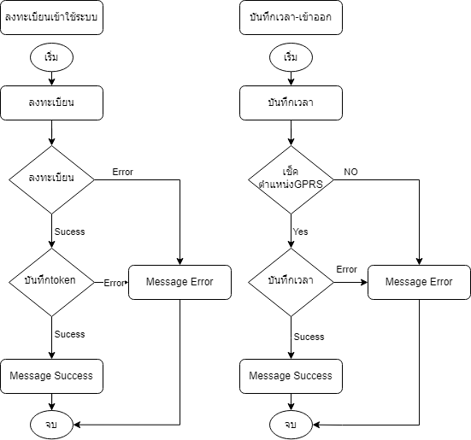

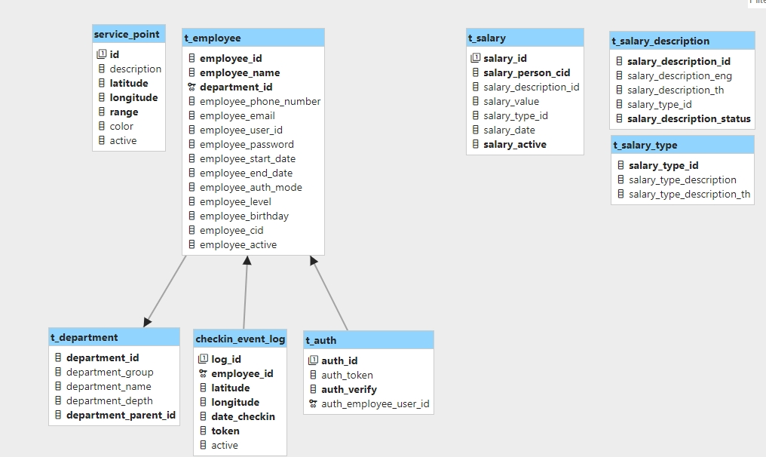Data Base

คู่มือกาใช้งาน